Міністерство освіти і науки України

НАЦІОНАЛЬНИЙ ТЕХНІЧНИЙ УНІВЕРСИТЕТ

«ДНІПРОВСЬКА ПОЛІТЕХНІКА»  
  
  
Лабораторна робота №4

з дисципліни:

«АПЗ»  
 Виконав:

студент групи 122-22-4

Манзенко Максим Максимович

Перевірив: доц. Мінєєв О.С.

ас. Шевченко Ю.О.   
м. Дніпро 2025

Хід роботи:  
Крок 1: зарегеструватися в AWS   
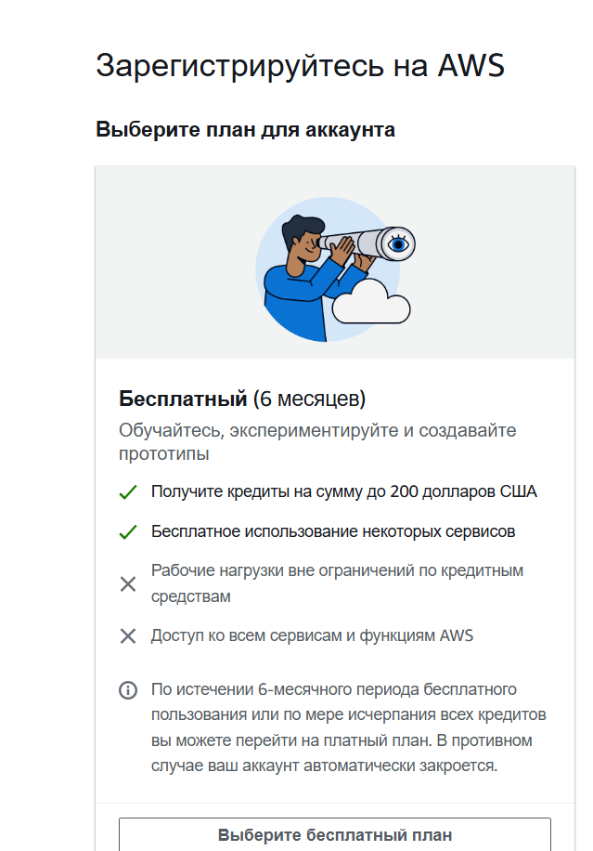  
  
Крок 2: створення бакету з ПІБ  
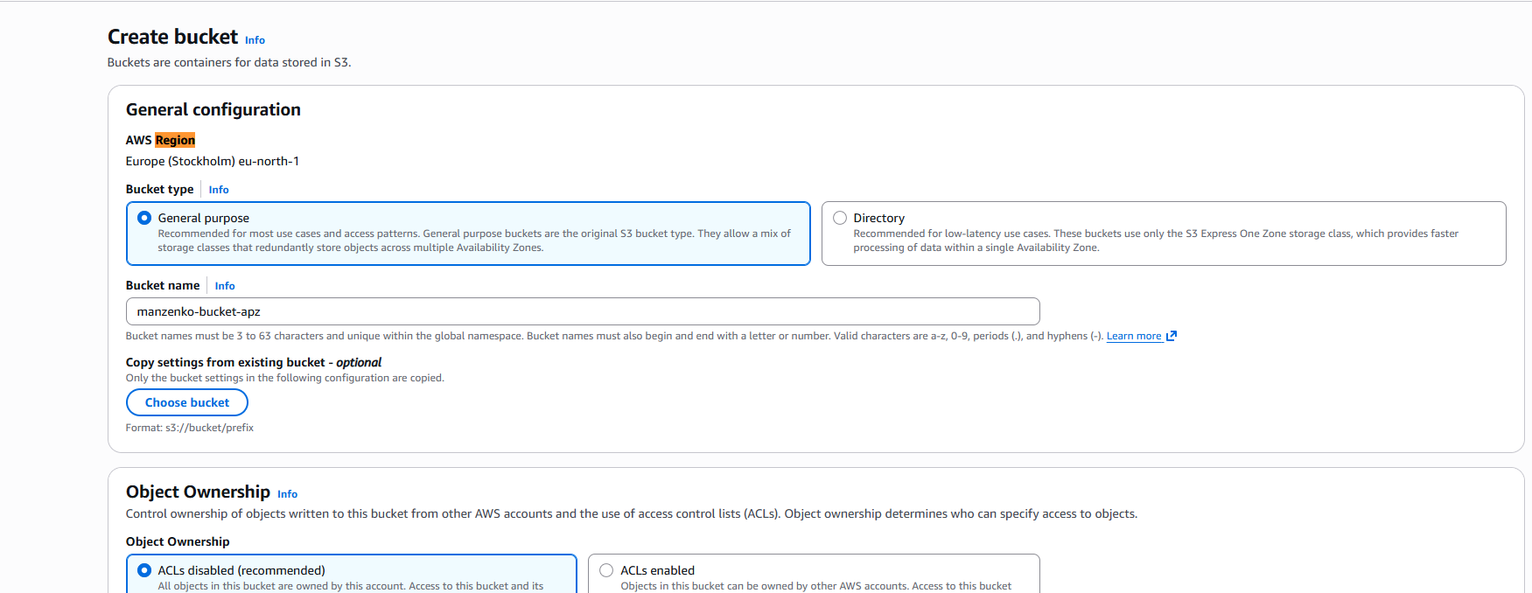  
Крок 3: розмістити на S3 з ПІб та групою   
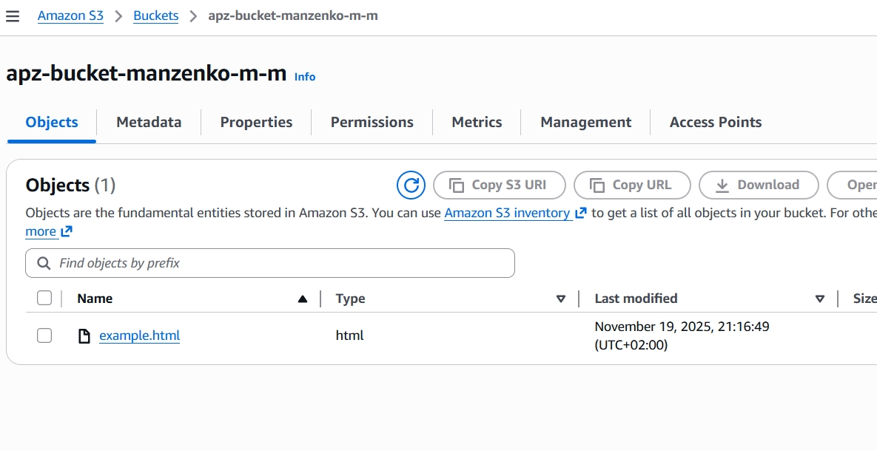

Крок 4: налаштування та отримання адресу сторінки   
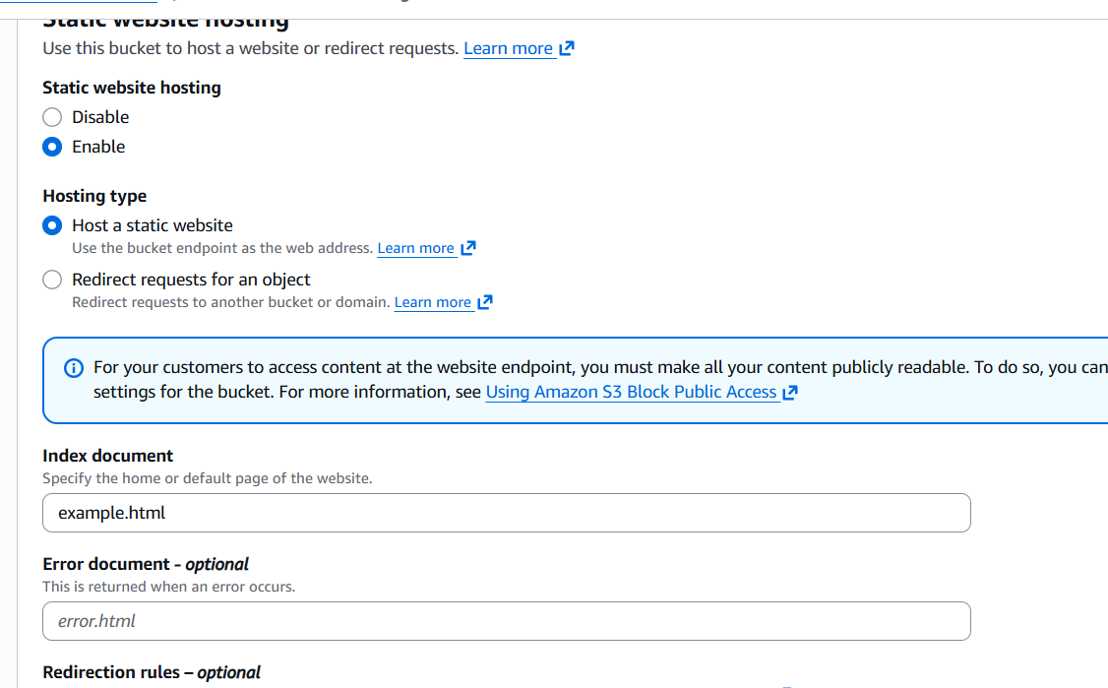  
Мій IRl: <http://apz-bucket-manzenko-m-m.s3-website.us-east-2.amazonaws.com/>  
